

群名称：同济期中期末考试资料
群 号：256419647
同济大学的资料库
每周三定期更新同济大学历年试卷复习资料
群内讨论学习问题、共享资料
同济大学《高等数学》期末考试试卷
一．选择题（将答案代号填入括号内，每题3分，共30分）.

1．下列各组函数中，是相同的函数的是（ ）.
（A）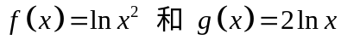 （B）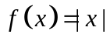 和 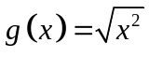
（C）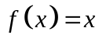 和 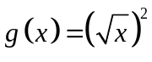 （D）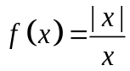 和 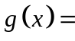1
2．函数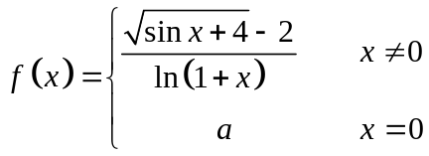 在处连续，则（ ）.
（A）0 （B） （C）1 （D）2
3．曲线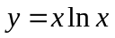的平行于直线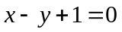的切线方程为（ ）.
（A）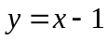 （B）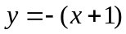 （C）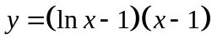 （D）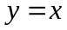
4．设函数，则函数在点处（ ）.
（A）连续且可导 （B）连续且可微 （C）连续不可导 （D）不连续不可微

5．点是函数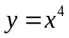的（ ）.
（A）驻点但非极值点 （B）拐点 （C）驻点且是拐点 （D）驻点且是极值点

6．曲线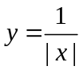的渐近线情况是（ ）.
（A）只有水平渐近线 （B）只有垂直渐近线 （C）既有水平渐近线又有垂直渐近线
（D）既无水平渐近线又无垂直渐近线
7．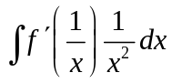的结果是（ ）.
（A）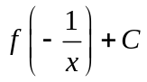 （B）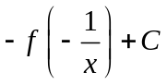 （C）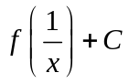 （D）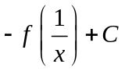
8．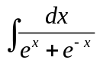的结果是（ ）.
（A）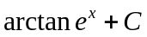 （B）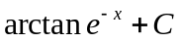 （C）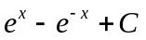 （D）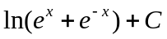
9．下列定积分为零的是（ ）.
（A）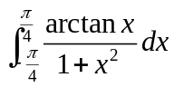 （B）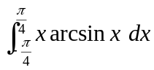 （C）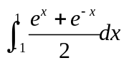 （D）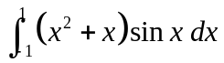
10．设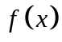为连续函数，则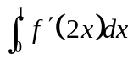等于（ ）.
（A）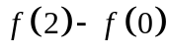 （B）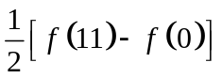（C）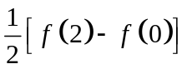（D）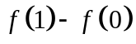

二．填空题（每题4分，共20分）
1．设函数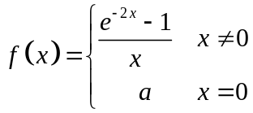 在处连续，则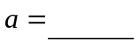.
2．已知曲线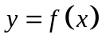在处的切线的倾斜角为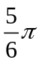，则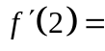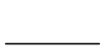.
3．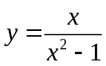的垂直渐近线有条.
4．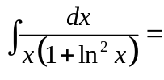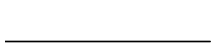.
5．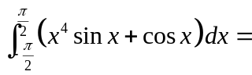.

三．计算（每小题5分，共30分）
1．求极限
①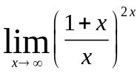 ②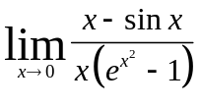
2．求曲线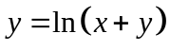所确定的隐函数的导数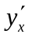.
3．求不定积分
①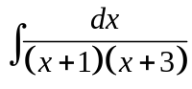 ②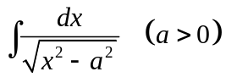 ③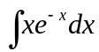

四．应用题（每题10分，共20分）
- 作出函数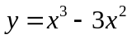的图像.
2．求曲线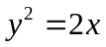和直线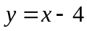所围图形的面积.

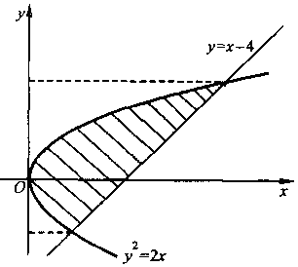

《高数》试卷1参考答案
- 选择题
1．B 2．B 3．A 4．C 5．D 6．C 7．D 8．A 9．A 10．C
二．填空题
1．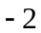 2．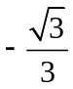 ３． ２ ４．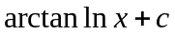 ５．２
三．计算题
１①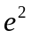 ② 2.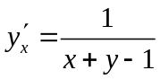
3. ①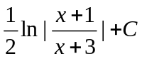 ②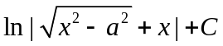 ③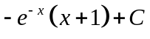
四．应用题
１．略 ２．

